|  |  |  |  |
| --- | --- | --- | --- |
| **Adı:** |  | **…………………. İlkokulu** |  |
| **Soyadı:** |  | **………………. Eğitim Öğretim Yılı** | Tarih: ……/……/ 20.. |
| **Sınıfı:** |  | **DİN KÜLTÜRÜ VE AHLAK BİLGİSİ** | Aldığı Not |
| **No:** |  | **4. Sınıf 1.Dönem 1. Yazılı / Test Sınav Soruları** |  |

|  |  |  |  |  |  |  |  |  |  |  |  |  |  |  |  |
| --- | --- | --- | --- | --- | --- | --- | --- | --- | --- | --- | --- | --- | --- | --- | --- |
| 1. Aşağıda karşılaştığımız bir durum ve bu durum karşısında söyleyeceğimiz sözler verilmiştir. Bunları doğru olan ile eşleştirelim. ( 25 Puan)  |  |  |  | | --- | --- | --- | | *1- Bize iyilik yapıldığında*  *2- Yakını vefat edene*  *3- Hastayı ziyaret ettiğimizde*  *4- Evden çıkarken*  *5-Yeni çocuk sahibi olana* | *….. Allah zihin açıklığı versin.*  *…..Allah analı babalı büyütsün*  *…..Allah şifa versin.*  *…..Allah razı olsun.*  *….. Allah rahmet eylesin*  *….. Allah’a ısmarladık.* | *deriz.* |  |  |  |  |  |  |  |  |  |  |  |  |  | | --- | --- | --- | --- | --- | --- | --- | --- | --- | --- | --- | --- | | 1. Aşağıdaki tabloda verilen davranışların yanına “Sevap” ise (S), “Günah” ise (G) yazınız. ( 25 Puan)  |  |  | | --- | --- | | *a.) Komşumuzun bahçesinden, sahibinden izin almadan salatalık koparmak* |  | | *b.) Beslenmesini karnı aç olduğu halde yiyeceği olmayan arkadaşı ile paylaşmak* |  | | *c.) Trafik kurallarına uymadığı için bir kazaya sebep olmak* |  | | *d.) Anne ve babaya karşı gelmek* |  | | *e.) Verdiği sonsuz nimetler için Allah’a her zaman şükretmek* |  |  |  | | --- | | 1. Aşağıdaki çoktan seçmeli soruları cevaplayınız. (50 PUAN) | | |

[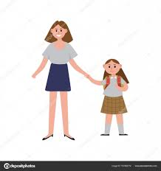](https://www.google.com.tr/imgres?imgurl=https://st3.depositphotos.com/12839612/15786/v/1600/depositphotos_157862772-stock-illustration-mother-taking-her-daughter-to.jpg&imgrefurl=https://tr.depositphotos.com/157862772/stock-illustration-mother-taking-her-daughter-to.html&docid=CdcuMu393bEWqM&tbnid=pRJ9D8xzsIal6M:&vet=10ahUKEwjao6LOu7veAhXNsaQKHfauAioQMwhuKCQwJA..i&w=963&h=1024&bih=651&biw=1366&q=okula%20giden%20%C3%B6%C4%9Frenci%20anne%20resmi%20karikat%C3%BCr&ved=0ahUKEwjao6LOu7veAhXNsaQKHfauAioQMwhuKCQwJA&iact=mrc&uact=8) 1)Yandaki resimde çocuğunu okula gönderen anne ve okula giden çocuk ne demiş olabilir? (5P)

Anne Çocuk

A) Allah’a emanet ol! - Allah’a ısmarladık! B) Geç kalma tamam mı? - Tamam anladık be!

C) Koşa koşa git gel! - Öff, çok sıkıldım!

D) Güle güle! - Tamam gir artık içeri!

2) Bütün işlerimize ne ile başlamalıyız?(5P)

A) Selam ile B) Namaz ile

6) Aşağıdaki davranışlardan hangisi bize sevap kazandırmaz? (5P)

C) Oruç ile D) Besmele ile

3) Allah’ın bize vermiş olduğu nimetler karşısında ona teşekkür etmeye ne ad verilir? (5P)

A) Şükür B) Tövbe

C) Sevap D) Helal

**4) Aşağıdakilerden hangisi** “Allah’ın selamı üzerinize olsun.” **anlamına gelir? (5P)**

A) Elhamdülillah B) Selâmün aleyküm

C) Aleyküm selâm       D) Allah’a şükür

5) Temiz bir insan için aşağıdakilerden hangisi doğrudur? (5P)

A) Tuvaletten sonra ellerini yıkamaz.

B) Saçlarını taramaz.

C) Sık sık banyo yapmaz.

D) Çevresini kirletmez.

A)Sokak hayvanlarını beslemek.

B)Annemize yardım etmek.

C)Arkadaşlarımızla selamlaşmak

D)Okul sıralarını karalamak

A) Helal B) Sevap

C) Haram D) Dua

8) Aşağıdakilerden hangisi ahlâklı kişilerin özelliklerindendir? (5P)

A) Kavgacı B) Alaycı

C) Saygılı D) Küfürbaz

9) Aşağıdakilerden hangisi ahlaklı kişilerin özelliklerinden değildir? (5P)

A) Terbiyeli B) Efendi

C) Yalancı D) Güvenilir

10) Ahmet Bey: “Selamün Aleyküm

*Rüstem Efendi: “Aleyküm Selam Ahmet Bey!”*

*Yukarıdaki diyalogta ne anlatılmaktadır? (5P)*

A) Besmele B) Selamlaşma

C) Günah D) Şükür etmek

7) İslam dinine göre Allah tarafından yasaklanan söz ve davranışlara ne denir? (5P)

|  |
| --- |
| Başarılar Dilerim ☺ |
| Din Kültürü ve Ahlak Bilgisi Öğretmeni |
| …………………………………………. |

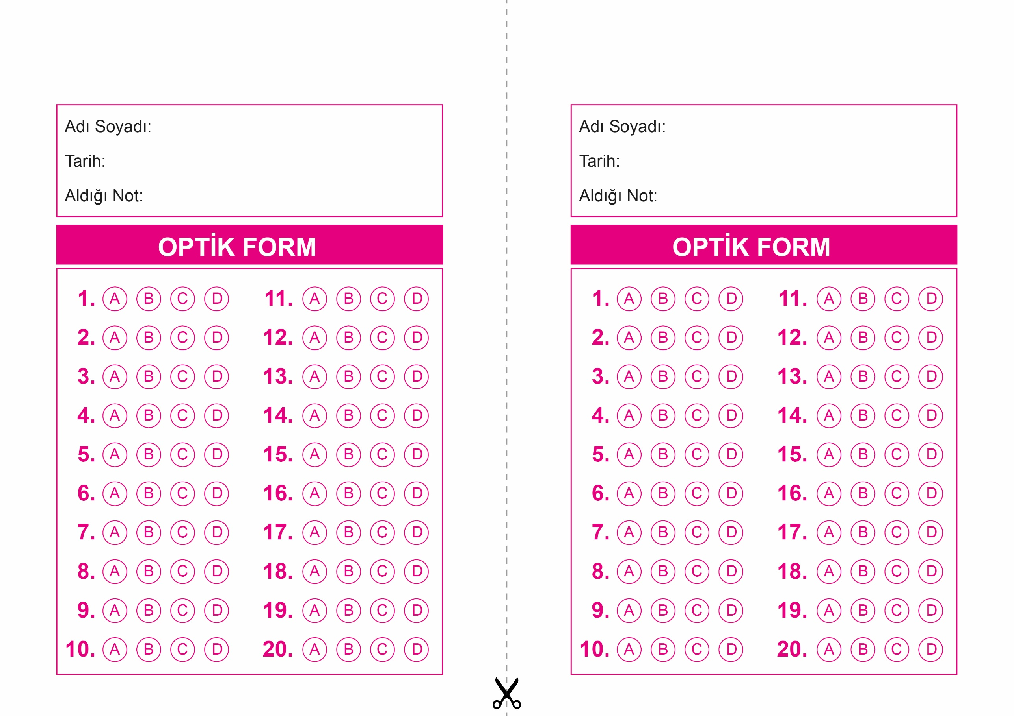

OPTİK FORMU FOTOKOPİ İLE (A4 KAĞIDI) ÇOĞALTTIKTAN SONRA BURADAN KESEBİLİRSİNİZ.

DİN KÜLTÜRÜ VE AHLAK BİLGİSİ

4. Sınıf 2.Dönem 1. Yazılı / Sınav Soruları

DİN KÜLTÜRÜ VE AHLAK BİLGİSİ

4. Sınıf 2.Dönem 1. Yazılı / Sınav Soruları

DİN KÜLTÜRÜ VE AHLAK BİLGİSİ

6. Sınıf 2.Dönem 1. Yazılı / Sınav Soruları



**4. SINIF SINAV VE CEVAP ANAHTARI İÇİN TIKLAYINIZ**

